
参考答案
一、选择题（本大题共28小题，每小题2分，共56分）
1.B 2.D 3.C 4.B 5.A 6.A 7.C 8.A 9.C 10.D
11.B 12.B 13.D 14.D 15.D 16.D 17.A 18.C 19.B 20.C
21.D 22.A 23.D 24.A 25.D 26.A 27.A 28.B
二、非选择题（本大题共5小题，共44分）
29.（6分）
（1）生物放大 底泥 （2）富营养化 正反馈
（3）自然增长率 （4）逻辑斯谛（或S形）
30.（7分）
（1）增加 ATP和 NADPH 增加 基质
（2）类胡萝卜素 蓝紫光和红 低温
31.（7分）
（1）伴Ⅹ染色体隐性遗传 杂交组合甲的亲本均为野生型，F₁中雌性个体均为野生型，而雄性个体中出现了朱红眼
（2）BbX^{A}Xª BbX^{A}Y 两对等位基因均为隐性时表现为白色
（3）
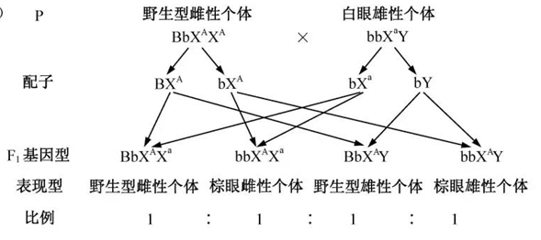
32.（14分）
（一）（1）腐烂的水果中含产果胶酶的微生物较多
（2）涂布分离（或划线分离）
（3）水果组织软化疏松及细胞受损 95%乙醇
（4）提高果胶酶的稳定性 固定化的方法 固定化所用的介质
（二）（1）单克隆抗体 基因文库
（2）B
（3）变异 高浓度致病真菌 花粉离体
（4）胚的离体培养
33.（10分）
（1）①分别测定每只小鼠的血糖浓度，并记录
②将小鼠分为A、B两组，A组注射胰岛素，B组注射生理盐水。每隔一段时间，分
别测定两组小鼠的血糖浓度，并记录
③当岀现低血糖症状后，A组注射葡萄糖溶液，B组注射生理盐水。每隔一段时间，分别测定两组小鼠的血糖浓度，并记录
④对每组所得数据进行统计分析
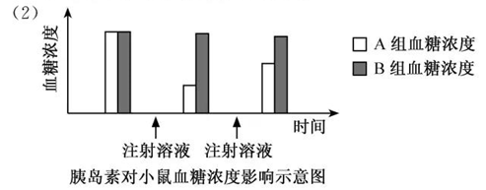
（3）①胰岛素促进肾小管对过滤液中葡萄糖的吸收
②胰岛β细胞分泌胰岛素增加，胰岛α细胞分泌胰高血糖素减少
抑制氨基酸等物质转化为葡萄糖

2019年4月浙江省普通高校招生选考科目考试
选择题部分
一、选择题
1．(2019·浙江4月选考，1)下列关于全球性生态环境问题的叙述，错误的是( )
A．臭氧层能降低太空紫外线对生物的伤害
B．人类活动对大量野生生物的灭绝没有影响
C．限制二氧化硫和一氧化氮的排放量是防治酸雨的有效措施
D．化石燃料的大量燃烧使二氧化碳的全球平衡受到严重干扰
答案 B
解析 臭氧能吸收紫外线，可以降低太空紫外线对生物的伤害，A项正确；人类活动对大量野生生物的灭绝会产生影响，B项错误；防治酸雨最有效的办法是限制二氧化硫和一氧化氮的排放量，或者从燃料中把这些物质去掉，C项正确；化石燃料的大量燃烧会释放较多的二氧化碳，从而严重干扰二氧化碳的全球平衡，D项正确。
2．(2019·浙江4月选考，2)人类某遗传病的染色体核型如图所示。该变异类型属于( )
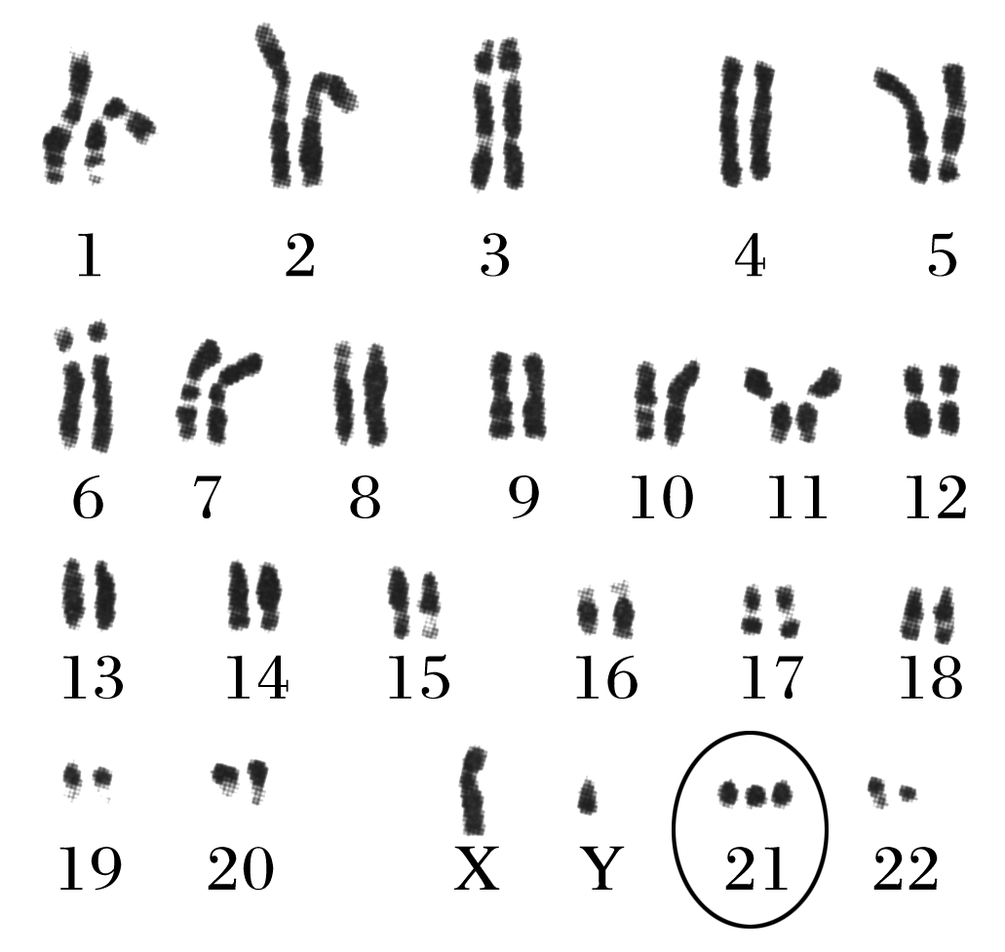
A．基因突变 B．基因重组
C．染色体结构变异 D．染色体数目变异
答案 D
解析 分析该遗传病的染色体核型图可知，21号染色体有3条，这种变异类型属于染色体数目变异，故选D。
3．(2019·浙江4月选考，3)细胞学说认为：所有的生物都是由一个或多个细胞组成的；细胞是所有生物的结构和功能的单位；所有的细胞必定是由已存在的细胞产生的。据此分析，下列叙述错误的是( )
A．生物具有多样性 B．生物具有遗传性
C．生物能定向变异 D．生物具有统一性
答案 C
解析 所有的生物都是由一个或多个细胞组成的，细胞是所有生物的结构和功能的单位，说明生物具有统一性和多样性，A、D正确；所有的细胞必定是由已存在的细胞产生的，说明生物具有遗传性，B正确；生物的变异是不定向的，C错误。
4．(2019·浙江4月选考，4)下列关于艾滋病的叙述，正确的是( )
A．HIV只含有一种蛋白质
B．患者的血液和精液中均含有HIV
C．HIV不会感染脑细胞和巨噬细胞
D．艾滋病是一种先天性免疫缺陷病
答案 B
解析 HIV含有多种蛋白质，A项错误；艾滋病的传播途径包括母婴传播、性接触和血液传播，说明艾滋病患者的血液和精液中均含有HIV，B项正确；HIV侵入人体后能识别并结合辅助性T淋巴细胞表面的受体，进入该细胞进行破坏，除辅助性T淋巴细胞外，HIV也会感染脑细胞和巨噬细胞，C项错误；艾滋病是一种后天获得性免疫缺陷病，D项错误。
5．(2019·浙江4月选考，5)细胞核中与核糖体形成有关的主要结构是( )
A．核仁 B．核基质
C．核被膜 D．核孔复合体
答案 A
解析 细胞核中与核糖体形成有关的主要结构是核仁，故选A。
6．(2019·浙江4月选考，6)下列群落中，其植物能通过植株间隔和根系分布以最大限度减少竞争和充分利用水分的是( )
A．荒漠 B．苔原
C．草原 D．森林
答案 A
解析 荒漠中缺水，在该群落中，其植物能通过植株间隔和根系分布以最大限度减少竞争和充分利用水分，故选A。
7．(2019·浙江4月选考，7)脂质在细胞中具有独特的生物学功能。下列叙述正确的是( )
A．油脂可被苏丹Ⅲ染液染成紫色
B．磷脂主要参与生命活动的调节
C．胆固醇使动物细胞膜具有刚性
D．植物蜡是细胞内各种膜结构的组成成分
答案 C
解析 苏丹Ⅲ染液能使细胞中的油脂呈橙黄色，A项错误；磷脂主要参与质膜结构的组成，B项错误；胆固醇可使动物细胞膜具有一定的刚性，C项正确；植物蜡对植物细胞起保护作用，不是膜结构的组成成分，D项错误。
8．(2019·浙江4月选考，8)下列关于单基因遗传病的叙述，正确的是( )
A．在青春期的患病率很低
B．由多个基因的异常所致
C．可通过遗传咨询进行治疗
D．禁止近亲结婚是预防该病的唯一措施
答案 A
解析 单基因遗传病在青春期的患病率很低，A项正确；单基因遗传病是由染色体上单个基因的异常所引起的疾病，B项错误；遗传咨询没有治疗作用，C项错误；近亲结婚可导致基因纯合化，会增加隐性遗传病的发病率，禁止近亲结婚可以预防某些单基因遗传病，但并不是预防该病的唯一措施，D项错误。
9．(2019·浙江4月选考，9)哺乳动物细胞在0.9% NaCl溶液中仍能保持其正常形态。将兔红细胞置于不同浓度NaCl溶液中，一段时间后制作临时装片，用显微镜观察并比较其形态变化。下列叙述正确的是( )
A．在高于0.9% NaCl溶液中，红细胞因渗透作用失水皱缩并发生质壁分离
B．在0.9% NaCl溶液中，红细胞形态未变是由于此时没有水分子进出细胞
C．在低于0.9% NaCl溶液中，红细胞因渗透作用吸水膨胀甚至有的破裂
D．渗透作用是指水分子从溶液浓度较高处向溶液浓度较低处进行的扩散
答案 C
解析 兔红细胞没有细胞壁，不会发生质壁分离，A项错误；在0.9%NaCl溶液中，红细胞形态未变是由于水分子进出细胞达到平衡，B项错误；在低于0.9%NaCl溶液中，进入红细胞的水分子多于出红细胞的水分子，红细胞会因渗透作用吸水膨胀甚至有的破裂，C项正确；渗透作用是水分子通过膜的扩散，其中水分子是从其分子数相对较多处向相对较少处扩散，即从溶液浓度较低处向溶液浓度较高处进行扩散，D项错误。
10．(2019·浙江4月选考，10)为研究酶的特性，进行了实验，基本过程如下表所示：

步骤 | 基本过程 | 试管A | 试管B
1 | 加入2%过氧化氢溶液 | 3 mL | 3 mL
2 | 加入马铃薯匀浆 | 少许 | －
3 | 加入二氧化锰 | － | 少许
4 | 检测
据此分析，下列叙述错误的是( )
A．实验的可变因素是催化剂的种类
B．可用产生气泡的速率作检测指标
C．该实验能说明酶的作用具有高效性
D．不能用鸡肝匀浆代替马铃薯匀浆进行实验
答案 D
解析 比较表中试管A和试管B中加入的物质，可知本实验的自变量是催化剂的种类，A项正确；本实验的检测指标可以是卫生香的燃烧程度，也可以是产生气泡的速率，B项正确；马铃薯匀浆中含有过氧化氢酶，二氧化锰属于无机催化剂，通过比较二者催化过氧化氢分解的情况，可以证明酶具有高效性，C项正确；鸡肝匀浆中也含有过氧化氢酶，所以可以用鸡肝匀浆代替马铃薯匀浆进行实验，D项错误。
11．(2019·浙江4月选考，11)下列关于生长素及其作用的叙述，正确的是( )
A．植物的生长是由单侧光引起的
B．生长素在细胞内可由色氨酸合成
C．生长素由苗尖端产生并促进苗尖端的伸长
D．不同浓度的生长素对植物同一器官的作用效果一定不同
答案 B
解析 单侧光会引起生长素在背光面和向光面的分布不均，进而引起植物的向光弯曲生长，植物的生长并不是单侧光引起的，A项错误；生长素的化学本质是吲哚乙酸，是在细胞内由色氨酸合成的，B项正确；生长素在苗尖端产生，运输到苗尖端下部，促进苗尖端下部的伸长，C项错误；不同浓度的生长素对植物同一器官的作用效果可能相同，也可能不同，D项错误。
12．(2019·浙江4月选考，12)下列关于环境容纳量的叙述，错误的是( )
A．种群数量在K/2时增长最快
B．同一群落各种群的环境容纳量是相同的
C．环境容纳量会随着环境条件的改变而改变
D．环境容纳量是种群数量在生存环境中的稳定平衡密度
答案 B
解析 种群数量在K/2时增长最快，A项正确；环境容纳量(K)是指在长时期内环境所能维持的种群最大数量，同一群落中不同种群的K值一般不同，B项错误；K值的大小会随着环境的改变而改变，C项正确；种群数量高于K值时下降，低于K值时上升，K值(环境容纳量)就是种群数量在生存环境中的稳定平衡密度，D项正确。
13．(2019·浙江4月选考，13)细胞质中有细胞溶胶和多种细胞器。下列叙述正确的是( )
A．液泡在有丝分裂末期时分泌囊泡
B．光面内质网是合成蛋白质的主要场所
C．叶绿体内膜向内折叠若干层利于色素附着
D．细胞溶胶中有与细胞呼吸糖酵解有关的酶
答案 D
解析 植物细胞的高尔基体在有丝分裂末期会分泌许多囊泡，其中含有形成细胞壁的物质，A项错误；核糖体是合成蛋白质的场所，B项错误；叶绿体内的类囊体堆积形成的基粒结构有利于色素的附着，C项错误；细胞呼吸的第一阶段(糖酵解)发生的场所是细胞溶胶，故细胞溶胶中有与糖酵解有关的酶，D项正确。
14．(2019·浙江4月选考，14)同一个体的神经细胞与巨噬细胞的功能不同。下列关于这两种细胞的叙述，错误的是( )
A．不会脱分化到受精卵的状态
B．细胞核中的染色体数目相同
C．功能不同是由于发生了细胞分化
D．功能差异是在减数分裂过程中形成的
答案 D
解析 正常情况下，细胞分化是不可逆的，一旦沿着一定方向分化，便不会脱分化到原来的状态，即神经细胞和巨噬细胞不会脱分化到受精卵的状态，A项正确；同一个体的神经细胞和巨噬细胞一般不会分裂，所以细胞核中的染色体数目相同，B项正确；神经细胞和巨噬细胞的功能不同是细胞分化的结果，C项正确；正常发育的细胞在经过有丝分裂后，会有秩序地发生分化，形成具有特定功能的细胞，这两种细胞的功能差异不是在减数分裂过程中形成的，D项错误。
15．(2019·浙江4月选考，15)将豌豆根部组织浸在溶液中达到离子平衡后，测得有关数据如下表：
离子 | 外部溶液的离子浓度(mmol/L) | 根细胞内部离子浓度(mmol/L)
Mg^{2＋} | 0.25 | 3
NO | 2 | 28
H₂PO | 1 | 21
下列叙述正确的是( )
A．溶液通氧状况与根细胞吸收Mg^{2＋}的量无关
B．若不断提高温度，根细胞吸收H₂PO的量会不断增加
C．若溶液缺氧，根细胞厌氧呼吸产生乳_{酸}会抑制NO的吸收
D．细胞呼吸电子传递链阶段产生的大量ATP可为吸收离子供能
答案 D
解析 据表可知，根细胞吸收这些离子的方式均为主动转运，需要消耗能量，细胞呼吸电子传递链阶段产生的大量ATP可为吸收离子供能，A项错误、D项正确；若不断提高温度，最终可能会导致酶变性失活，使根细胞吸收${H_{2}PO}_{4}^{-}$的量减少，B项错误；豌豆根细胞厌氧呼吸产生的是酒精和二氧化碳，不会产生乳酸，C项错误。
16．(2019·浙江4月选考，16)下列关于动物细胞物质交换的叙述，错误的是( )
A．单细胞动物都直接与外界环境进行物质交换
B．骨骼肌细胞通过细胞膜与组织液进行物质交换
C．保持内环境稳态是人体进行正常物质交换的必要条件
D．多细胞动物都必须通过内环境与外界环境进行物质交换
答案 D
解析 单细胞动物都直接与外界环境进行物质交换，A项正确；骨骼肌细胞是组织细胞，通过细胞膜与组织液进行物质交换，B项正确；保持内环境稳态是人体进行正常物质交换的必要条件，C项正确；简单的多细胞动物(如水螅)的细胞能直接与外部环境接触，即能够直接与外界环境进行物质交换，D项错误。
17．(2019·浙江4月选考，17)一对表现型正常的夫妇生了一个患半乳糖血症的女儿和一个正常的儿子。若这个儿子与一个半乳糖血症携带者的女性结婚，他们所生子女中，理论上患半乳糖血症女儿的可能性是( )
A．1/12 B．1/8 C．1/6 D．1/3
答案 A
解析 一对表现型正常的夫妇生了一个患半乳糖血症的女儿和一个正常的儿子，可判断该病属于常染色体隐性遗传病，设该病相关基因为A、a，则这个儿子的基因型为1/3AA和2/3Aa，让其与一个基因型为Aa的女性结婚，则后代患病的概率为2/3×1/4＝1/6，再算上生女儿的概率是1/2，所以他们所生子女中，理论上患半乳糖血症女儿的可能性是1/6×1/2＝1/12，故选A。
18．(2019·浙江4月选考，18)在“制作并观察植物细胞有丝分裂的临时装片”活动中，观察到不同分裂时期的细胞如图所示：
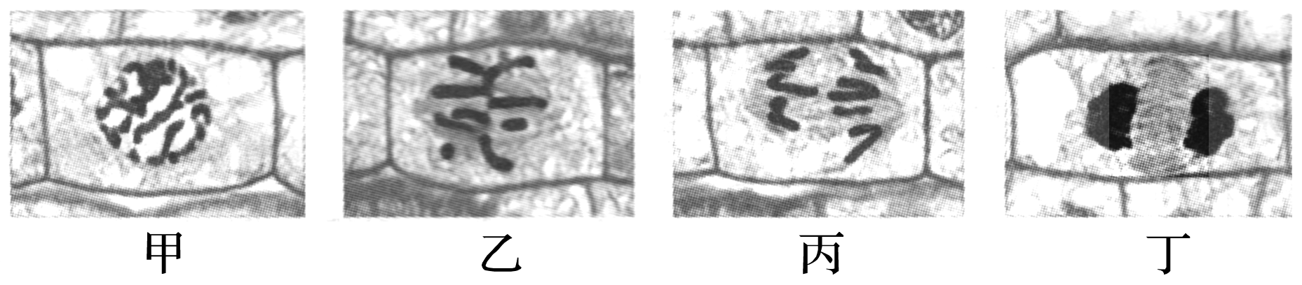
下列叙述错误的是( )
A．装片制作过程中需用清水漂洗已解离的根尖便于染色
B．观察过程中先用低倍镜找到分生区细胞再换用高倍镜
C．图甲细胞所处时期发生DNA复制及相关蛋白质的合成
D．图丙细胞中的染色体数目比图乙细胞中的增加了一倍
答案 C
解析 装片制作过程中需用清水漂洗已解离的根尖以便于染色，A项正确；使用显微镜进行观察时，应先用低倍镜找到分生区细胞再换用高倍镜，B项正确；图甲细胞处于有丝分裂前期，DNA复制和相关蛋白质合成发生在间期，C项错误；图丙细胞处于有丝分裂后期，染色体数目比中期细胞(图乙)增加了一倍，D项正确。
19．(2019·浙江4月选考，19)下列关于人体反射活动的叙述，错误的是( )
A．反射活动具有规律性
B．膝反射的效应器是伸肌中的肌梭
C．神经元受到适宜刺激后会产生神经冲动
D．反射活动一定需要中枢神经系统的参与
答案 B
解析 反射是指在中枢神经系统参与下，机体对刺激感受器所发生的规律性反应，人体反射活动具有规律性，A项正确；伸肌属于膝反射的效应器，肌梭是感受器，B项错误；神经元受到适宜刺激后会产生神经冲动，C项正确；反射活动一定需要中枢神经系统的参与，D项正确。
20．(2019·浙江4月选考，20)为研究R型肺炎双球菌转化为S型肺炎双球菌的转化物质是DNA还是蛋白质，进行了肺炎双球菌体外转化实验，其基本过程如图所示：
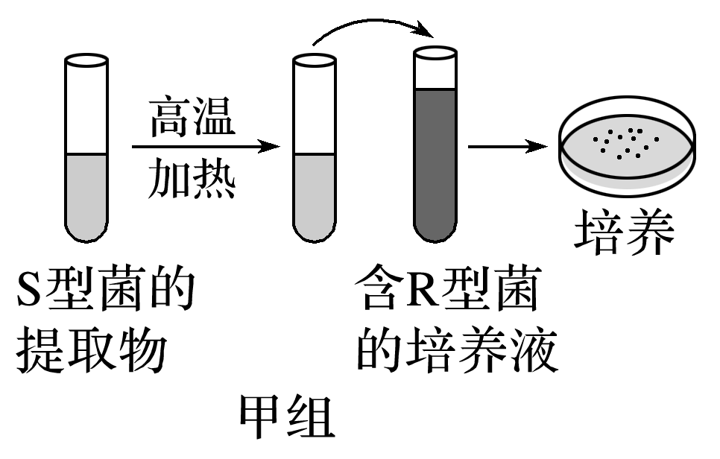
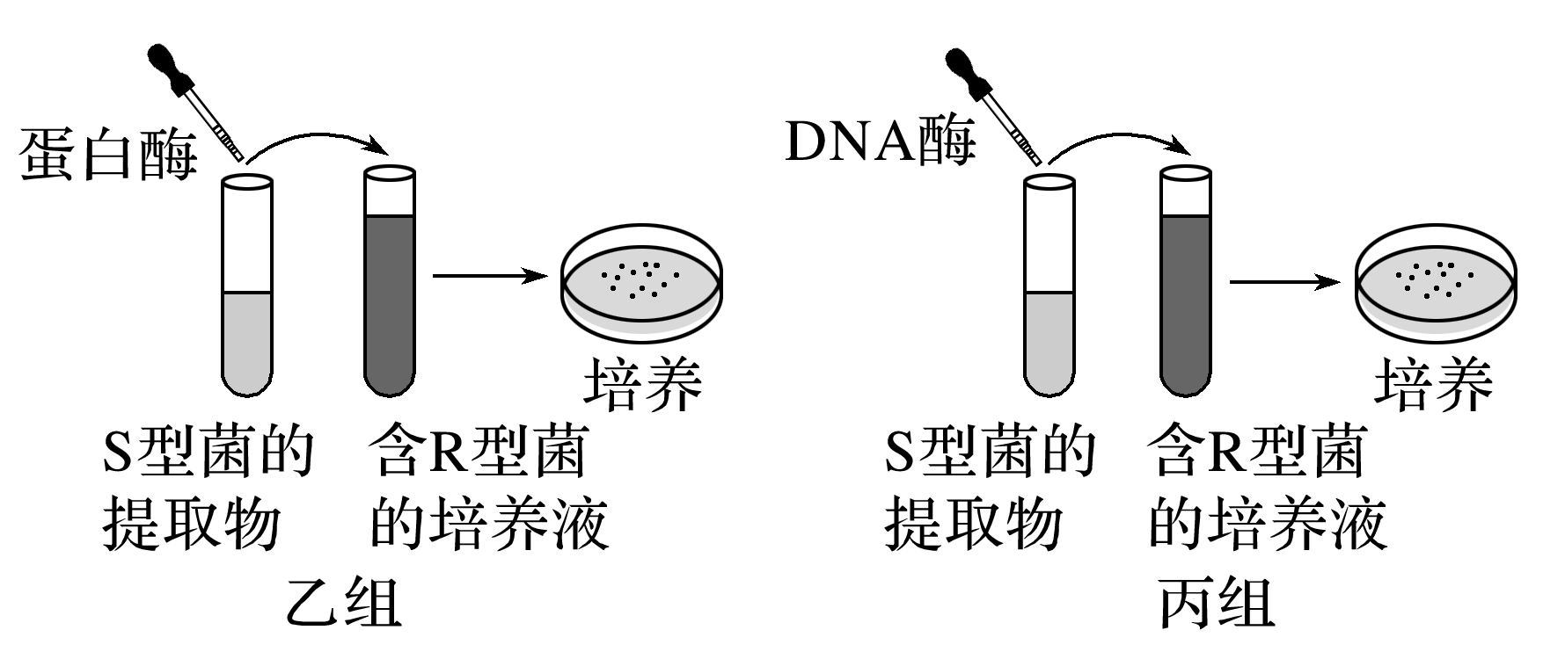
下列叙述正确的是( )
A．甲组培养皿中只有S型菌落，推测加热不会破坏转化物质的活性
B．乙组培养皿中有R型及S型菌落，推测转化物质是蛋白质
C．丙组培养皿中只有R型菌落，推测转化物质是DNA
D．该实验能证明肺炎双球菌的主要遗传物质是DNA
答案 C
解析 高温加热会破坏转化物质DNA的活性，甲组培养皿中应该只有R型菌落，A项错误；乙组中S型菌提取物中的蛋白质被蛋白酶催化水解了，所以转化物质不是蛋白质，B项错误；丙组培养皿中只有R型菌落，推测转化物质是DNA，C项正确；该实验能证明肺炎双球菌的遗传物质是DNA，D项错误。
21．(2019·浙江4月选考，21)下列关于下丘脑与垂体的叙述，正确的是( )
A．垂体可通过神经细胞支配其他内分泌腺
B．垂体分泌的激素通过管道运输到体液中
C．甲状腺激素能作用于下丘脑但不能作用于垂体
D．神经系统和内分泌系统的功能可通过下丘脑相联系
答案 D
解析 垂体通过分泌激素支配其他内分泌腺(性腺、肾上腺皮质和甲状腺等)，A项错误；垂体是内分泌腺，其分泌的激素不通过导管运输到体液中，而是直接分泌到体液，B项错误；甲状腺激素既能作用于下丘脑，也能作用于垂体，C项错误；神经系统和内分泌系统的功能可通过下丘脑相联系，D项正确。
22．(2019·浙江4月选考，22)下列关于遗传信息表达过程的叙述，正确的是( )
A．一个DNA分子转录一次，可形成一个或多个合成多肽链的模板
B．转录过程中，RNA聚合酶没有解开DNA双螺旋结构的功能
C．多个核糖体可结合在一个mRNA分子上共同合成一条多肽链
D．编码氨基酸的密码子由mRNA上3个相邻的脱氧核苷酸组成
答案 A
解析 转录时，RNA聚合酶与DNA分子的某一启动部位相结合，包括一个或者几个基因的DNA片段的双螺旋解开，以便形成相应的RNA分子，说明一个DNA分子转录一次，可形成一个或多个合成多肽链的模板，A项正确；RNA聚合酶可以使DNA双螺旋解开，B项错误；多个核糖体可结合在一个mRNA分子上合成多条多肽链，C项错误；编码氨基酸的密码子由mRNA上3个相邻的核糖核苷酸组成，D项错误。
23．(2019·浙江4月选考，23)若T细胞表面的某些分子被激活后，会使T细胞活性受到抑制。下列叙述错误的是( )
A．激活这些分子有利于移植器官的存活
B．T细胞起源于骨髓并在胸腺中发育成熟
C．阻断这些分子的作用可增强机体对肿瘤的免疫力
D．T细胞细胞膜上的受体直接识别相应的抗原并与之结合
答案 D
解析 T细胞主要参与细胞免疫，所以激活这些分子会使T细胞活性受到抑制，有利于移植器官的存活，A项正确；T细胞起源于骨髓并在胸腺中发育成熟，B项正确；阻断这些分子的作用可增强机体对肿瘤的免疫力，C项正确；T细胞细胞膜上的受体识别的是抗原－MHC复合体中的抗原，不是直接识别抗原，D项错误。
24．(2019·浙江4月选考，24)二倍体动物某个精原细胞形成精细胞过程中，依次形成四个不同时期的细胞，其染色体组数和同源染色体对数如图所示：
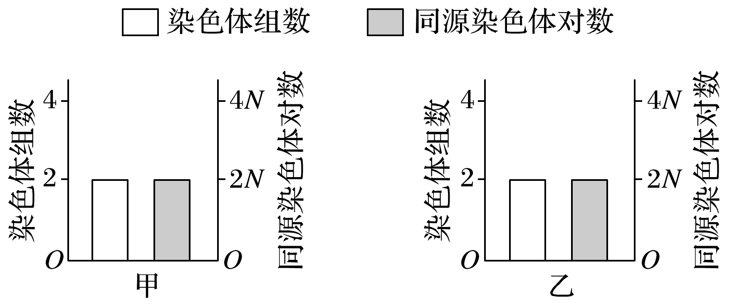
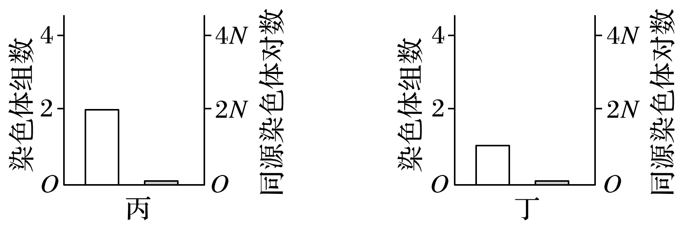
下列叙述正确的是( )
A．甲形成乙过程中，DNA复制前需合成rRNA和蛋白质
B．乙形成丙过程中，同源染色体分离，着丝粒不分裂
C．丙细胞中，性染色体只有一条X染色体或Y染色体
D．丙形成丁过程中，同源染色体分离导致染色体组数减半
答案 A
解析 DNA复制前会合成所需的蛋白质，并且会发生核糖体的增生，核糖体由rRNA和蛋白质组成，故DNA复制前需合成rRNA和蛋白质，A项正确；乙中染色体组数为2，同源染色体对数为2N，可表示减数第一次分裂前、中、后期，丙中染色体组数为2，同源染色体对数为0，说明丙处于减数第二次分裂后期，乙形成丙过程中，同源染色体分离，也会出现着丝粒的分裂，B项错误；丙细胞中染色体着丝粒分裂，会出现2条X或Y染色体，C项错误；丁可表示减数第二次分裂末期结束后形成的子细胞，丙形成丁过程中没有同源染色体分离现象，D项错误。
25．(2019·浙江4月选考，25)在含有BrdU的培养液中进行DNA复制时，BrdU会取代胸苷掺入到新合成的链中，形成BrdU标记链。当用某种荧光染料对复制后的染色体进行染色，发现含半标记DNA(一条链被标记)的染色单体发出明亮荧光，含全标记DNA(两条链均被标记)的染色单体荧光被抑制(无明亮荧光)。若将一个细胞置于含BrdU的培养液中，培养到第三个细胞周期的中期进行染色并观察。下列推测错误的是( )
A．1/2的染色体荧光被抑制
B．1/4的染色单体发出明亮荧光
C．全部DNA分子被BrdU标记
D．3/4的DNA单链被BrdU标记
答案 D
解析 DNA复制方式是半保留复制，第一次分裂结束后所有染色体的DNA分子中一条链不含BrdU，另外一条链含有BrdU；第二次分裂结束后有1/2的染色体上DNA分子两条链均含有BrdU,1/2的染色体上DNA分子中一条链不含BrdU，另外一条链含有BrdU；到第三次有丝分裂中期，全部DNA分子被BrdU标记，所有染色体均含有姐妹染色单体，其中有1/2的染色体上2个DNA分子的两条链均含有BrdU(荧光被抑制)，有1/2的染色体上2个DNA分子中的1个DNA分子的两条链中的1条含BrdU、1条不含BrdU，另1个DNA分子的两条链均含BrdU，所以有1/4的染色单体会发出明亮荧光，综上所述，本题选D。
26．(2019·浙江4月选考，26)[加试题]图甲为豌豆苗茎节段赤霉素(GA)合成途径末端图(其中GA₁有生物活性，其他无活性)，图乙为外源添加生长素(IAA)对离体豌豆苗茎节段GA含量影响图。
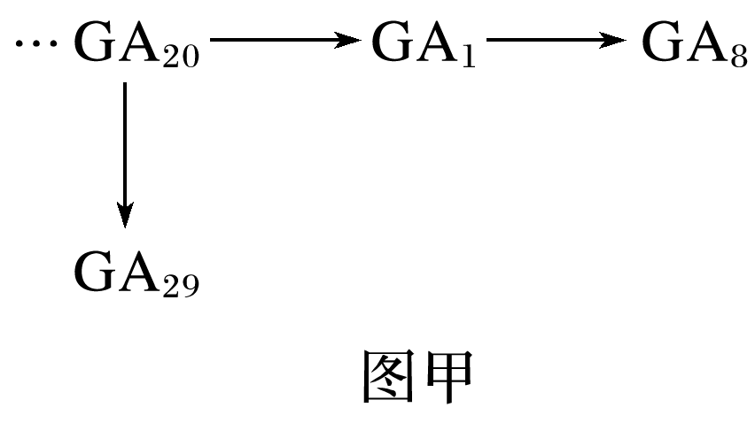
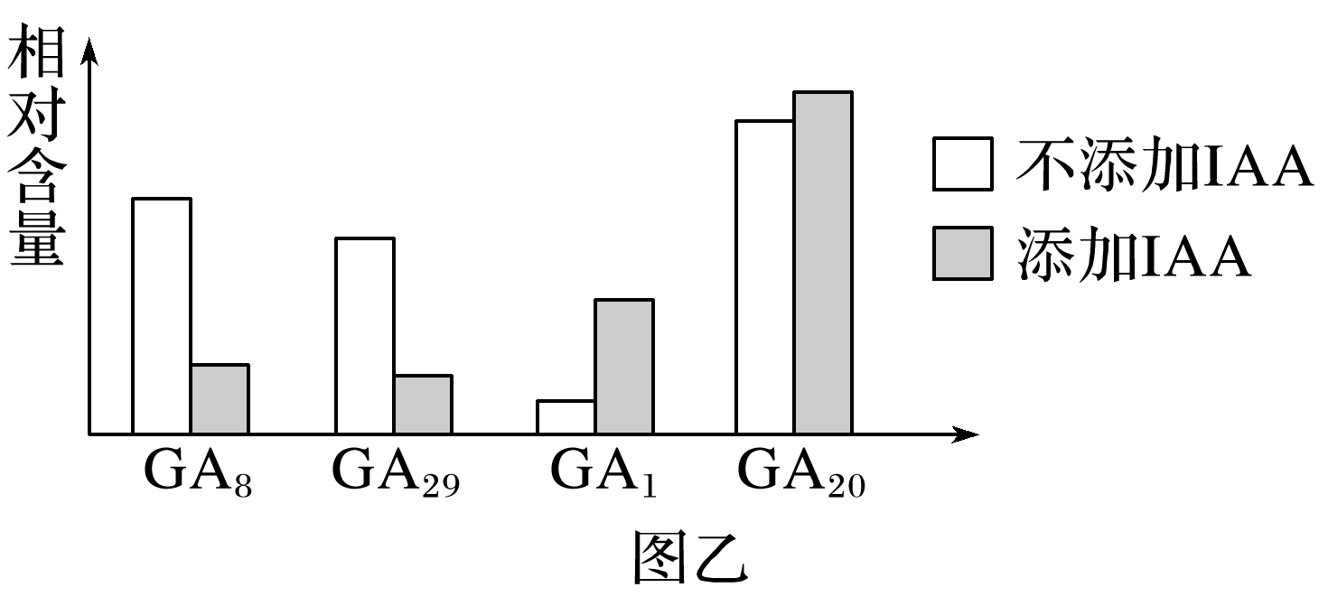
下列叙述正确的是( )
A．与去除顶芽的豌豆苗相比，保留顶芽的茎节段中GA₈的含量较低
B．给离体豌豆苗茎节段添加IAA，能促进GA₂₀至GA₂₉的合成
C．若用乙烯处理豌豆苗，茎节段中的GA₁含量上升
D．若去除顶芽后，豌豆苗茎节段伸长，侧芽萌发
答案 A
解析 根据图甲和图乙的信息可知，生长素会抑制GA₂₀转化为GA₂₉，促进GA₂₀转化为GA₁，抑制GA₁转化为GA₈，与去除顶芽相比，保留顶芽的茎节段中生长素含量高，所以GA₈的含量较低，A项正确、B项错误；乙烯有抑制生长、促进成熟的作用，GA₁有生物活性，若用乙烯处理豌豆苗，茎节段中的GA₁含量下降，C项错误；去除顶芽会导致有生物活性的GA₁含量下降，豌豆苗茎节段难以伸长，D项错误。
27．(2019·浙江4月选考，27)[加试题]生物利用的能源物质主要是糖类和油脂，油脂的氧原子含量较糖类中的少而氢的含量多。可用一定时间内生物产生CO₂的摩尔数与消耗O₂的摩尔数的比值来大致推测细胞呼吸底物的种类。下列叙述错误的是( )
A．将果蔬储藏于充满氮气的密闭容器中，上述比值低于1
B．严重的糖尿病患者与其正常时相比，上述比值会降低
C．富含油脂的种子在萌发初期，上述比值低于1
D．某动物以草为食，推测上述比值接近1
答案 A
解析 将果蔬储藏于充满氮气的密闭容器中，则细胞只能进行厌氧呼吸，绝大部分果蔬厌氧呼吸生成的是酒精和CO₂，所以产生CO₂的摩尔数与消耗O₂的摩尔数的比值大于1，A项错误；油脂的氧原子含量较糖类中的少而氢的含量多，细胞以油脂作为呼吸底物时，产生CO₂的摩尔数与消耗O₂的摩尔数的比值小于1，严重的糖尿病患者，其细胞利用糖类的能力减弱，细胞会以油脂作为能源物质，所以产生CO₂的摩尔数与消耗O₂的摩尔数的比值小于1，B、C项正确；草食性动物一般是以糖类作为细胞呼吸底物，所以产生CO₂的摩尔数与消耗O₂的摩尔数的比值接近1，D项正确。
28．(2019·浙江4月选考，28)[加试题]下图为甲、乙两种遗传病(其中一种为伴性遗传)的某遗传家系图，家系中无基因突变发生，且Ⅰ₄无乙病基因。人群中这两种病的发病率均为1/625。
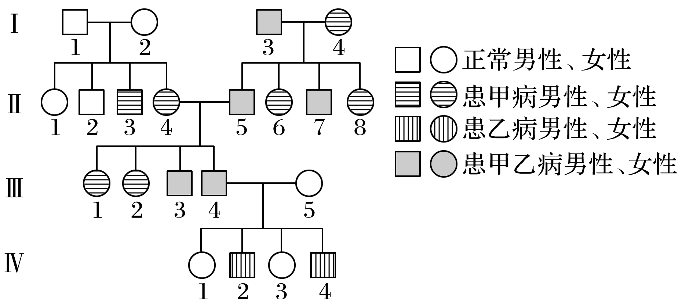
下列叙述正确的是( )
A．若Ⅳ₂的性染色体组成为XXY，推测Ⅲ₄发生染色体畸变的可能性大于Ⅲ₅
B．若Ⅲ₄与Ⅲ₅再生1个孩子，患甲病概率是1/26，只患乙病概率是25/52
C．Ⅱ₁与Ⅳ₃基因型相同的概率是2/3，与Ⅲ₅基因型相同的概率是24/39
D．若Ⅱ₁与人群中某正常男性结婚，所生子女患病的概率是1/39
答案 B
解析 根据系谱图可判断甲病为常染色体隐性遗传病(假设甲病基因用A、a表示)，又因为Ⅰ₄无乙病基因，所以可判断乙病是伴Y染色体遗传病(假设乙病致病基因用B表示)，Ⅲ₄的性染色体组成为XY^{B}，Ⅲ₅的性染色体组成为XX，其后代Ⅳ₂的性染色体组成为XXY^{B}，则Ⅲ₄发生染色体畸变的可能性等于Ⅲ₅，A项错误；Ⅲ₄的基因型为aaXY^{B}，因为人群中甲病的发病率为1/625，所以Ⅲ₅的基因型为12/13AAXX、1/13AaXX，若Ⅲ₄与Ⅲ₅再生1个孩子，患甲病的概率为1/13×1/2＝1/26，只患乙病的概率为25/26×1/2＝25/52，B项正确；Ⅱ₁亲本(Ⅰ₁和Ⅰ₂)关于甲病的基因型均为Aa，所以Ⅱ₁的基因型为1/3AAXX、2/3AaXX，Ⅳ₃的基因型为AaXX，所以Ⅱ₁与Ⅳ₃基因型相同的概率是2/3；Ⅲ₅的基因型为12/13AAXX、1/13AaXX，所以Ⅱ₁与Ⅲ₅基因型相同的概率为1/3×12/13＋2/3×1/13＝14/39，C项错误；Ⅱ₁的基因型为1/3AAXX、2/3AaXX，人群中某正常男性的基因型为12/13AAXY^{b}、1/13AaXY^{b}，二者结婚，所生子女只会患甲病，患病的概率为2/3×1/13×1/4＝1/78，D项错误。
非选择题部分
29．(2019·浙江4月选考，29)药物A由于某种原因随着污水进入并影响湖泊生态系统。该过程的部分示意图如下：
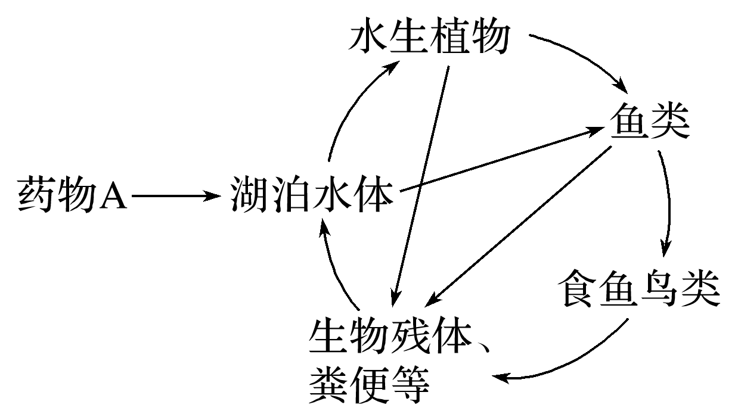
回答下列问题：
(1)在食鱼鸟类体内检测到较高浓度的药物A，该药物会使鸟类产生不良反应，这种现象属于________。生物残体、粪便等主要在湖泊的________层被分解者分解。
(2)若含药物A的污水大量流入该湖泊，使某些藻类种群大暴发，造成水体的________现象，会导致鱼类大量死亡，并可能由于________作用，该生态系统远离稳态。
(3)若药物A只是抑制某种雌鱼的生殖能力，导致出生率降低，则该鱼类种群的________将下降，最终导致种群密度下降。
(4)若对该湖泊进行污水处理使其净化，则水体中鱼类种群数量将以________增长方式恢复。
答案 (1)生物放大 底泥 (2)富营养化 正反馈 (3)自然增长率 (4)逻辑斯谛(或“S”形)
解析 (1)食鱼鸟类在该食物网中处于最高营养级，在食鱼鸟类体内检测到较高浓度的药物A，这种现象称为生物放大。生物残体、粪便等主要在湖泊的底泥层被分解者分解。(2)污水中含有大量有机物，会导致藻类大量繁殖，出现富营养化现象。鱼类的数量会因死亡而减少，死鱼腐烂后又进一步加重污染并引起更多鱼的死亡，由于正反馈作用，该生态系统会远离稳态。(3)出生率减去死亡率就是种群的自然增长率，出生率下降会引起自然增长率下降。(4)若对该湖泊进行污水处理使其净化，则水体中鱼类种群数量将以逻辑斯谛(或“S”形)的增长方式恢复。
30．(2019·浙江4月选考，30)回答与光合作用有关的问题：
(1)在“探究环境因素对光合作用的影响”活动中，正常光照下，用含有0.1%CO₂的溶液培养小球藻一段时间。当用绿光照射该溶液，短期内小球藻细胞中3－磷酸甘油酸的含量会________。为3－磷酸甘油酸还原成三碳糖提供能量的物质是________________。若停止CO₂供应，短期内小球藻细胞中RuBP的含量会________。研究发现Rubisco是光合作用过程中的关键酶，它催化CO₂被固定的反应，可知该酶存在于叶绿体________中。
(2)在“光合色素的提取与分离”活动中，提取新鲜菠菜叶片的色素并进行分离后，滤纸条自上而下两条带中的色素合称为________。分析叶绿素a的吸收光谱可知，其主要吸收可见光中的________光。环境条件会影响叶绿素的生物合成，如秋天叶片变黄的现象主要与________抑制叶绿素的合成有关。
答案 (1)增加 ATP和NADPH 增加 基质
(2)类胡萝卜素 蓝紫光和红 低温
解析 (1)光合色素对绿光吸收最少，所以用绿光照射后短时间内三碳酸的还原速率下降，二氧化碳固定速率不变，所以3－磷酸甘油酸的含量会增加。光反应产生的ATP和NADPH是碳反应中将二氧化碳还原为糖的能源物质。若停止CO₂供应，短期内三碳酸的还原速率不变，二氧化碳的固定速率下降，则RuBP的含量会增加。碳反应发生的场所是叶绿体基质。(2)提取新鲜菠菜叶片的色素并进行分离后，滤纸条自上而下两条带中的色素为胡萝卜素和叶黄素，合称为类胡萝卜素。叶绿素a主要吸收蓝紫光和红光。秋天叶片变黄的现象主要与低温抑制叶绿素的合成有关。
31．(2019·浙江4月选考，31)某种昆虫眼色的野生型和朱红色、野生型和棕色分别由等位基因A、a和B、b控制，两对基因分别位于两对同源染色体上。为研究其遗传机制，进行了杂交实验，结果见下表：
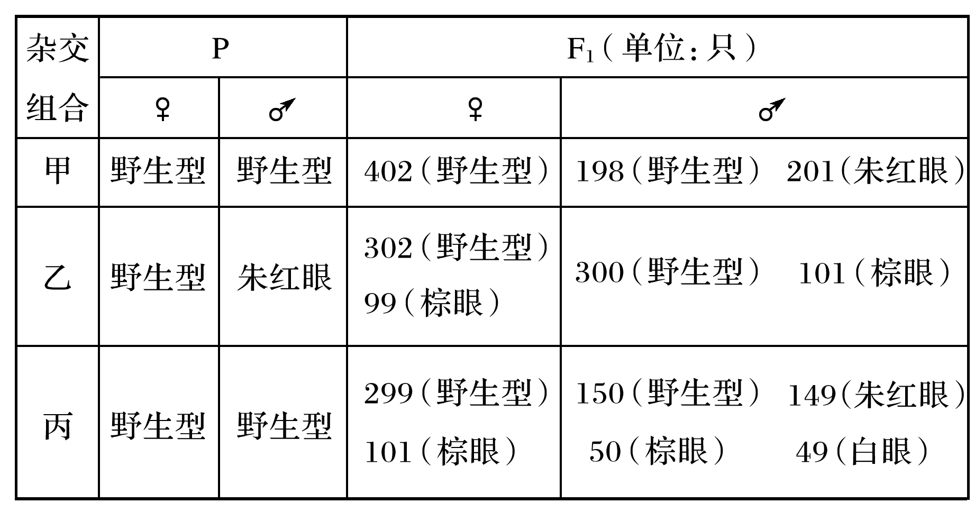
回答下列问题：
(1)野生型和朱红眼的遗传方式为__________，判断的依据是___________________________。
(2)杂交组合丙中亲本的基因型分别为________和________，F₁中出现白眼雄性个体的原因是________________________________________________________________________。
(3)以杂交组合丙F₁中的白眼雄性个体与杂交组合乙中的雌性亲本进行杂交，用遗传图解表示该过程。
答案 (1)伴X染色体遗传 杂交组合甲的亲本均为野生型，F₁中雌性个体均为野生型，而雄性个体中出现了朱红眼 (2)BbX^{A}Xª BbX^{A}Y 两对基因均为隐性时表现为白色 (3)如图所示
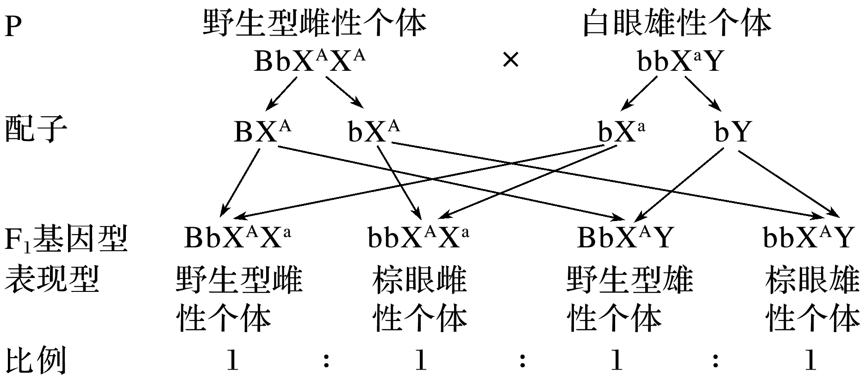
解析 (1)因为杂交组合甲的亲本均为野生型，F₁中雌性个体均为野生型，而雄性个体中出现了朱红眼，故可判断控制野生型和朱红眼的基因在X染色体上且野生型为显性性状，即野生型和朱红眼的遗传方式为伴X染色体遗传。(2)A、a和B、b两对基因分别位于两对同源染色体上，所以B、b位于常染色体上，且根据杂交组合丙可推出棕眼为隐性性状。杂交组合丙中子代雌性个体野生型∶棕眼＝3∶1，故仅考虑B、b基因，双亲的基因型均为Bb，根据雄性子代中野生型∶朱红眼∶棕眼∶白眼＝3∶3∶1∶1，进一步可推出杂交组合丙中亲本的基因型为BbX^{A}Xª和BbX^{A}Y，其中F₁中白眼个体的基因型是bbXªY。(3)杂交组合丙中白眼雄性的基因型为bbXªY，杂交组合乙中野生型雌性亲本的基因型为BbX^{A}X^{A}，遗传图解见答案。
32．(2019·浙江4月选考，32)[加试题]回答下列(一)、(二)小题：
(一)回答与果胶和果胶酶有关的问题：
(1)通常从腐烂的水果上分离产果胶酶的微生物，其原因除水果中果胶含量较高外，还有________________________________。
(2)为了获得高产果胶酶微生物的单菌落，通常对分离或诱变后的微生物悬液进行________。
(3)在某种果汁生产中，用果胶酶处理显著增加了产量，其主要原因是果胶酶水解果胶使______________________________。果汁生产中的残渣果皮用于果胶生产，通常将其提取液浓缩后再加入________使之形成絮状物，然后通过离心、真空干燥等步骤获得果胶制品。
(4)常用固定化果胶酶处理含果胶的污水，其主要优点有________________和可连续处理等。在建立和优化固定化果胶酶处理工艺时，除考虑果胶酶的活性和用量、酶反应的温度、pH、作用时间等因素外，还需考虑的主要有________________和________________。
(二)回答与利用生物技术培育抗病品种有关的问题：
(1)通过抗病性强的植株获取抗病目的基因有多种方法。现已获得纯度高的抗病蛋白(可作为抗原)，可通过________技术获得特异性探针，并将________中所有基因进行表达，然后利用该探针，找出能与探针特异性结合的表达产物，进而获得与之对应的目的基因。
(2)将上述抗病基因通过转基因的方法导入植物的分生组织可获得抗病性强的植株。若在试管苗期间用分子水平方法判断抗病基因是否表达，应检测________。
A．质粒载体 B．转录产物
C．抗性基因 D．病原微生物
(3)植物细胞在培养过程中往往会发生________，可利用这一特性筛选抗致病真菌能力强的细胞。筛选时在培养基中加入________________，并将存活的细胞进一步培养至再生植株。若利用________培养建立的细胞系用于筛选，则可快速获得稳定遗传的抗病植株。
(4)用抗病品种与高产品种进行杂交育种过程中，有时会遇到因胚发育中止而得不到可育种子的情况。若要使该胚继续发育获得植株，可采用的方法是____________________________。
答案 (一)(1)腐烂的水果中含产果胶酶的微生物较多
(2)涂布分离(或划线分离) (3)水果组织软化疏松及细胞受损 95%乙醇 (4)提高果胶酶的稳定性 固定化的方法 固定化所用的介质
(二)(1)单克隆抗体 基因文库 (2)B (3)变异 高浓度致病真菌 花粉离体 (4)胚的离体培养
解析 (一)(1)通常从腐烂的水果上分离产果胶酶的微生物，其原因除水果中果胶含量较高外，还有腐烂的水果中含产果胶酶的微生物较多。(2)对微生物悬液进行涂布分离(或划线分离)可获得单菌落。(3)果胶能将植物细胞粘合在一起，果胶酶水解果胶可以使水果组织软化疏松及细胞受损。果胶不溶于乙醇，所以将其提取液浓缩后再加入95%乙醇使之形成絮状物，然后通过离心、真空干燥等步骤获得果胶制品。(4)固定化酶工艺具有可提高酶的稳定性以及可连续处理等优点。在建立和优化固定化果胶酶处理工艺时，除考虑果胶酶的活性和用量、酶反应的温度、pH、作用时间等因素外，还需考虑的主要有固定化的方法和固定化所用的介质。
(二)(1)该特异性探针作用的对象是蛋白质类抗原，所以该探针是抗体，可通过单克隆抗体技术获得特异性探针。用基因文库筛选某种目的基因的操作过程可以是先将基因文库中所有基因进行表达，然后利用该探针，找出能与探针特异性结合的表达产物，进而获得与之对应的目的基因。(2)用分子水平方法判断抗病基因是否表达，应检测转录产物。(3)植物细胞在培养过程中往往会发生变异，筛选抗致病真菌能力强的细胞时可在培养基中加入高浓度致病真菌，并将存活的细胞进一步培养至再生植株。若要快速获得稳定遗传的抗病植株，可用花粉离体培养建立的细胞系用于筛选。(4)若要使该胚继续发育获得植株，可采用的方法是胚的离体培养。
33．(2019·浙江4月选考，33)[加试题]欲验证胰岛素的生理作用，根据以下提供的实验材料与用具，提出实验思路，预测实验结果并进行分析。材料与用具：小鼠若干只，胰岛素溶液，葡萄糖溶液，生理盐水，注射器等。
(要求与说明：血糖浓度的具体测定方法及过程不作要求，实验条件适宜)
(1)实验思路：
①
⋮
(2)预测实验结果(设计一个坐标，用柱形图表示至少3次的检测结果)：
(3)分析与讨论：
①正常人尿液中检测不到葡萄糖，其原因是__________________________________________
________________________________________________________________________。
②当机体血糖水平升高时，胰岛中的内分泌细胞及其分泌的激素变化是__________________。此时，机体细胞一方面增加对葡萄糖的摄取、贮存和利用，另一方面____________________。
答案 (1)①分别测定每只小鼠的血糖浓度，并记录；
②将小鼠分为A、B两组，A组注射一定量的胰岛素，B组注射相等量的生理盐水，每隔一段时间，分别测定两组小鼠的血糖浓度，并记录；③当出现低血糖症状后，A组注射葡萄糖溶液，B组注射生理盐水，每隔一段时间，分别测定两组小鼠的血糖浓度，并记录；
④对每组所得数据进行统计分析。
(2)如图
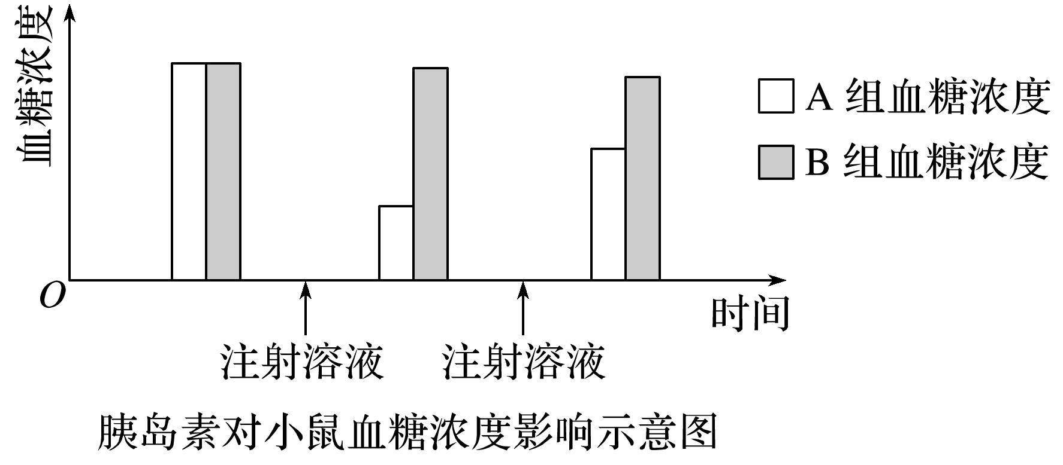
(3)①胰岛素促进肾小管对过滤液中葡萄糖的吸收
②胰岛β细胞分泌胰岛素增加，胰岛α细胞分泌胰高血糖素减少 抑制氨基酸等物质转化为葡萄糖
解析 (1)本实验的目的是验证胰岛素的生理作用，所以实验的自变量是有无胰岛素溶液，实验材料中有提供葡萄糖溶液，可将实验分两组，实验组用胰岛素溶液处理，对照组用生理盐水处理，实验组出现低血糖症状后还需给实验组注射葡萄糖溶液，对照组注射生理盐水，反向验证胰岛素的作用。具体实验思路见答案。(2)注射胰岛素组的实验结果是血糖浓度下降，接着注射葡萄糖，血糖浓度又会上升；注射生理盐水组血糖浓度变化不大。注意本题要求画柱形图，图中需有图注，横坐标需标注两次注射。(3)①正常人体内的胰岛素可以促进肾小管对过滤液中葡萄糖的吸收，故在尿液中检测不到葡萄糖。②当机体血糖水平升高会引起胰岛β细胞分泌胰岛素增加，胰岛α细胞分泌胰高血糖素减少。胰岛素具有促进对葡萄糖的摄取、贮存和利用以及抑制氨基酸等物质转化为葡萄糖的作用。

